**声和光的巩固训练—— 检测题**

**学校___________________班级_______________姓名_____________**

**【学习目标】**

1.了解声音的产生和传播、乐音的特性

2.了解光的反射、光的折射和光的色散现象

3. 了解光的反射定律

4.了解平面镜成像特点及应用

5.了解透镜及其作用，近视眼和远视眼的矫正

6.了解凸透镜成像的规律及应用

一、单项选择题（下列各小题均有四个选项，其中只有一个选项符合题意）

1. 用大小不同的力先后敲击同一个音叉，比较音叉两次发出的声音，下列说法中正确的是 （ ）

A．响度不同 B．音调不同 C．音色不同 D．频率不同

1. 如图所示的四种现象中，属于光的反射现象的是（ ）

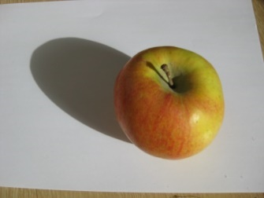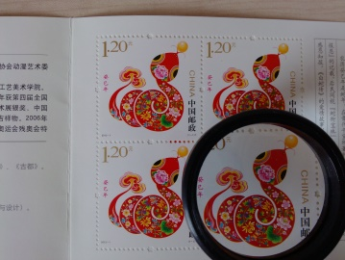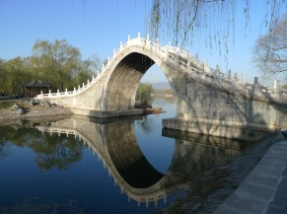

桥在水中的“倒影”桥在水中形成“倒影”

放大镜把图案放大

小孔成像

苹果在桌面上形成影子

A B C D

C D

1. 水平桌面上竖直放置着平面镜和直立的铅笔，平面镜中呈现铅笔的虚像。当铅笔与平面镜之间的距离为8cm 时，像的高度为 *h*1，像到平面镜的距离为 *s*1；当铅笔与平面镜之间的距离为4cm 时，像的高度为 *h*2，像到平面镜的距离为 *s*2。则下列四个选项中，判断正确的是（ ）

A．*s*1*=s*2 B．*s*1 *< s*2 C．*h*1 *> h*2 D．*h*1 *= h*2

1. 图2表示甲、乙两人看物体时的光路图，要在视网膜上成清晰的像，则（ ）

A．甲需配戴的眼镜是凸透镜

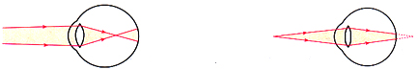

图2

甲

乙

B．乙需配戴的眼镜是凹透镜

C．甲需配戴的眼镜是近视镜

D．乙需配戴的眼镜是近视镜

1. 小杨做凸透镜成像规律的实验。将焦距为 10cm 的凸透镜固定在光具座上 50cm 刻度线处，光屏和点燃的蜡烛位于凸透镜两侧，实验前调整烛焰中心、透镜中心和光屏中心在同一水平高度，如图3所示。则下列四个选项中，判断正确的是（ ）

A．若蜡烛放置在 10cm刻度线处，移动光屏，在光屏上不能呈现烛焰清晰的像

B．若蜡烛放置在 20cm刻度线处，移动光屏，可在光屏上呈现烛焰清晰放大的实像

C．若蜡烛放置在 35cm刻度线处，移动光屏，可在光屏上呈现烛焰清晰放大的实像

D．若蜡烛放置在 45cm刻度线处，移动光屏，可在光屏上呈现烛焰清晰缩小的实像

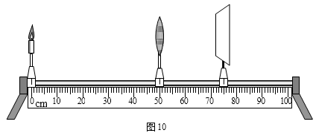

图3

二、多项选择题（下列各小题均有四个选项，其中符合题意的选项均多于一个）

6. 央视《国家宝藏》第二期介绍的“曾侯乙编钟”，在中国科技馆有部分复原模型，如图4所示。“曾侯乙编钟”是2400多年前战国早期的文物，由六十五件青铜编钟组成，编钟音域跨越五个半八度，只比现代钢琴少一个八度。编钟按照大小次序排列，钟体呈合瓦形，这种特殊结构，使得敲击钟的正面和侧面可以发出两种不同的声音，称为“一钟双音”。编钟奇妙的双音特性，其主要原因是敲击正面和侧面时振动的[频率](https://www.baidu.com/s?wd=%E5%9B%BA%E6%9C%89%E9%A2%91%E7%8E%87&tn=SE_PcZhidaonwhc_ngpagmjz&rsv_dl=gh_pc_zhidao)不同。下列说法中正确的是( )

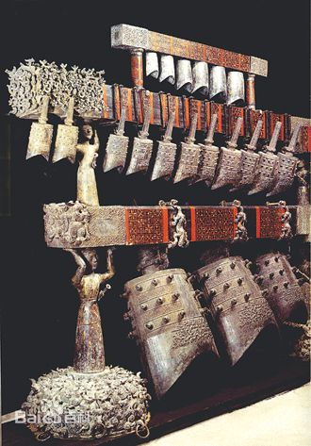

A．我们听到编钟的声音是通过空气传播的

B．编钟发出优美的声音是由钟体振动产生的

C．敲击体积不同的编钟，响度一定不同

D．敲击编钟的正面和侧面可以发出不同音调的声音

图4

7. 下列光现象与其形成原因的对应中正确的是( )

A．小孔成像—光的反射 B．雨后彩虹—光的色散

C．镜花水月—光的反射 D．鱼翔浅底—光的直线传播

8. 图5是利用同样的蜡烛*A*、*B*及透明薄玻璃板等实验器材，探究蜡烛*A*在平面镜中成像特点的示意图，下列说法正确的是（ ）

玻璃板

*A*

*B*

图5

A．蜡烛像的大小与蜡烛到玻璃板的距离有关

B．蜡烛远离玻璃板过程中，蜡烛的像始终与蜡烛等大

C．把光屏放在玻璃板后像所在的位置，像会呈在光屏上

D．用玻璃板代替平面镜是因为既能透过玻璃板看到蜡烛B，也能通过玻璃板看到蜡烛A的像

9．现代生活，智能手机给人们带来了许多便利，但长时间盯着手机屏幕，容易导致视力下降。图6中关于近视眼及其矫正的原理图正确的是( )

图6

A

B

C

D



10.小红在做探究凸透镜成像规律的实验时，将焦距为10cm的薄凸透镜固定在水平光具座上的50cm刻度线处，将烛焰、透镜和光屏的中心调节到同一高度。再将点燃的蜡烛移至光具座上35cm刻度线处，移动光屏至80cm刻度线处时，烛焰在光屏上成清晰的像，如图7所示。下列分析中正确的是( )

图7

0

10

20

30

40

50

60

70

80

90

100

cm

左

右

A．图中所示的实验现象能够说明放大镜的成像特点

B．要在光屏上得到更大的烛焰清晰的像，应该将蜡烛向右移动，同时光屏向左移动

C．如果将蜡烛移到光具座上的40cm~50cm刻度线之间的某位置，则不论怎样调整光屏的位置，在光屏上都得不到烛焰清晰的像

D．若将蜡烛放在光具座上10cm刻度线处，通过移动光屏到适当位置，在光屏上可呈现烛焰倒立、缩小的实像

11．关于生活中的光现象，下列说法正确的是( )

A．平面镜成像时，物体与平面镜距离越远，所成的虚像越小

B．使用手机摄像头扫描二维码成像时，其成像特点与放大镜的相同

C．在教室的各个位置能看清黑板上的字，是因为光线在黑板上发生了漫反射

D．由于光的折射，太阳落山时，我们观察到的太阳,其实际位置应在地平线以下

三、实验解答题

图2

12．如图8所示的光路图中，*MM′*为平面镜，*OA*为反射光线，*ON*为法线，反射角∠*NOA*等于30°。已知∠*BON*等于30°，∠*CON*等于45°，∠*DON*等于60°。则与反射光线*OA*对应的入射光线是沿 方向射入的。（选填“*BO*”“*CO*”或“*DO*”）

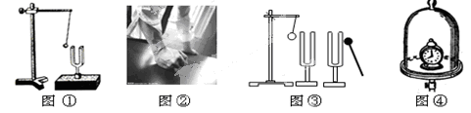

图8

*N*

*B*

*A*

*C*

*D*

*O*

*M*

*M′*

13. 在探究声音的产生于传播时，小明和小华一起做了下面的实验：

（1）如图①所示，用悬挂着的乒乓球接触正在发声的音叉，可观察到__________________，它说明了声音是由________产生的。此探究中悬挂着的乒乓球的作用是________________。

（2）如图②所示，为了验证（1）中的探究结论，小华同学用手使劲敲桌子，桌子发出了很大的声响，但他几乎没有看到桌子的振动，为了明显地看到实验现象，你的改进方法是：________________________。

（3）如图③所示，敲响右边的音叉，左边完全相同的音叉也会发声，并且把泡沫塑料球弹起。该实验能说明____________可以传声。在月球上____________（选填“能”或“不能”）看到塑料球弹起。

14. 小林同学用焦距为15cm的凸透镜做实验，实验装置如图14所示，在实验过程中凸透镜位置保持不变。请按要求完成下列实验内容：

（1）改变蜡烛位置，使其位于20cm刻度线处，再移动光屏，烛焰在光屏上能成清晰的倒立、_______的像。(选填“放大”、“等大”或“缩小”)

（2）改变蜡烛位置，使其位于25cm刻度线处，再移动光屏，烛焰在光屏上成清晰的像，___________就是根据这一原理制成的。(选填“照相机”、“放大镜”或“幻灯机”)

（3）改变蜡烛位置，使其位于40cm刻度线处，小林从透镜的右侧通过透镜 看到烛焰的像。(选填“可以”或“不可以”)

0

10

20

30

40

50

60

70

80

90

100

c m

图14

15. 水平实验桌上有如图15所示的实验装置，其中垂直于白纸面且用支架固定的透明薄玻璃板作为平面镜，还提供了*A*、*B*、*C*三只粗细相同的蜡烛，其中*A*、*B*长度相同，*C*较短。小阳想用这些器材探究平面镜所成像的大小与哪些因素有关。

图15

白纸

透明薄玻璃板

支架

*A*

*B*

*C*

（1）小阳的部分实验步骤如下：

①将蜡烛*A*放在玻璃板前适当位置；

②将蜡烛 （选填“*B*”或“*C*”）置于玻璃板后方，调节它的位置，并在玻璃板前面透过玻璃板从不同角度观察，使其都能与蜡烛*A*的像完全重合；

③改变蜡烛*A*到玻璃板的距离，并调节玻璃板后方蜡烛到适当的位置，发现在玻璃板前面透过玻璃板从不同角度观察，玻璃板后方的蜡烛仍能与*A*的像完全重合。

（2）在上述实验中，小阳所探究问题的自变量是： （选填选项前的字母）；

A.物体到平面镜的距离 B.物体的高度 C.平面镜的大小

（3）小阳所观察到的实验现象说明，物体到平面镜的距离改变时，其在平面镜中所成像的大小 （选填“改变”或“不变”）。因此可以得出结论：平面镜所成像的大小与物体到平面镜的距离 （选填“有关”或“无关”）。